令和元年度 医療放射線防護連絡協議会年次大会
第30回「高橋信次記念講演・古賀佑彦記念シンポジウム」の開催

主 催：医療放射線防護連絡協議会

当協議会は平成2年に設立し令和元年で30周年を迎えます。第30回の年次大会として、高橋信次先生と古賀佑彦先生の名前を冠した、「高橋信次記念講演・古賀佑彦記念シンポジウム」を開催します。
医療における放射線の利用と同時期に放射線影響とその防護が芽生えました。しかし、医療放射線利用がめざましく進展する一方で、わが国の医療放射線防護・放射線安全管理の整備は遅れていました。このため、日本医学放射線学会の呼びかけで、当連絡協議会を設立し、多くの関連学会・団体・協会が加盟し、30年間活動してきました。今回は、この30年間の活動を踏まえ「当協議会設立30周年からー医療放射線防護の課題と今後―」をテーマに、講演とシンポジウムを開催します。
高橋信次記念講演は、協議会設立に向けて尽力し医療放射線防護に半世紀におよび精力的に活動している菊地 透 総務理事から、「医療放射線防護の今昔と未来」と題して行います。教育講演は、黒澤忠弘先生から「医療分野における実用用と防護量 ＊X線診断領域を中心に＊」
と題して、ご講演を頂きます。午後の古賀佑彦記念シンポジウムは、３人のシンポジストに「医療放射線防護の課題と今後の対応」をお願しており、総合討論において「医療放射線防護の今後の発展に向けた提言」を皆様と検討します。

日 時：令和元年12月13日（金） 10時～16時30分
場 所：島津ビル イベントホール： 東京都千代田区神田錦町1-3
JR山手線神田駅西口から徒歩10分、地下鉄:新御茶ノ水(千代田線)[B7出口]（4分）、小川町(都営新宿線)[A6](6分)淡路町(丸ノ内線)[C2]（6分）神田(銀座線)[1]（10分）

（プログラム）
開催の挨拶：佐々木 康人（医療放射線防護連絡協議会会長）

1.教育講演 10:10-11:00
座 長 ：大野 和子（当協議会企画委員長）
演 題 ：医療分野における実用量と防護量 ―X線診断領域を中心にー
講演者 ：黒澤 忠弘（国立研究開発法人産業技術総合研究所）

２．高橋信次記念講演 11:00-12:00
座 長 ：佐々木 康人（当協議会会長）
演 題 ：医療放射線防護の今昔と未来
講演者 ：菊地 透（当協議会総務理事）

昼休憩（12:00～13:15）

- 古賀佑彦記念シンポジウム 13:15-15:00 (講演時間各30分)
テーマ「医療放射線防護の課題と今後の対応」
座長：福士 政広（首都大学東京）
- 医療放射線防護を考える＊放射線科医の立場から＊
前田 恵理子（東京大学）
- 医療放射線防護を考える＊放射線技術の立場から＊
松原 孝祐（金沢大学）
３）IVR診療における放射線防護を考える＊専門診療放射線技師認定の立場から
坂本 肇（順天堂大学）

休憩 15:00-15:15

４．総合討論：15:15-16:15
座長：赤羽 正章（国際医療福祉大学）
テーマ：「医療放射線防護の今後の発展に向けた提言」
指定発言： 佐々木 康人（当協議会会長）

５．閉会の挨拶：菊地 透（当協議会総務理事）

◆参 加 費： ５,０００円
◆申込方法： FAX．またはE―メールでお申し込みください。（定員 ５０名）
◆申 込 先： 医療放射線防護連絡協議会 事務局
〒451-0041 愛知県名古屋市西区幅下1-5-17 大野ビル1階
Fax：052-526-5101 ☏：052-526-5100
E-mail：jimusitu@jarpm.net HP：http://jarpm.kenkyuukai.jp

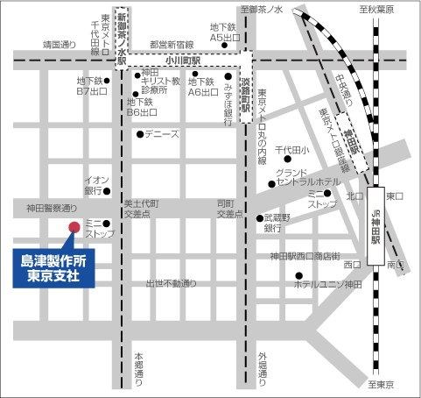
島津ビル

